Баг Репорт
Короткое описание | Ошибка актуальности отображения текущего дня недели при открытии графика работы  на главной странице сайта
Проект | https://rabbit-hole.clients.site/?ysclid=mf9tpqk8bo966810187#rating
Компонент приложения | Pop-up-сообщение при работе с элементом «Открыто» (График работы)
Номер версии | Google Chrome Версия: 140.0.7339.128 (Официальная сборка) (64 бит)
Важность:  - S1 Блокирующая (Blocker)  - S2 Критическая (Critical)  - S3 Значительная (Major)  - S4 Незначительная (Minor)  - S5 Тривиальная (Trivial) | S 5 Тривиальный (Trivial)
Приоритет:
- P1 Высокий (High)
- P2 Средний (Medium)
- P3 Низкий (Low)
Статус | Новая
Автор | Андрей Алексутин
Назначен на | имя разработчика
Шаги воспроизведения | 1. Открыть главную страницу сайта  2. Нажать на элемент “Открыто”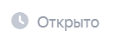  3. Проверить актуальность указания дня недели  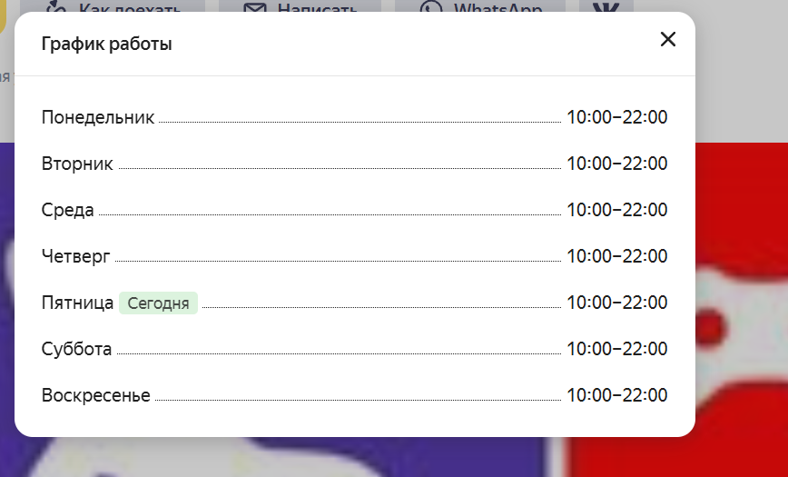
Фактический Результат | При нажатии на элемент «Открыто», отображается график работы с указанием текущего  дня недели  (Пятница), тестирование данного элемента происходило в понедельник 15.09.2025
Ожидаемый результат | При нажатии на элемент «Открыто», отображается график работы с указанием  актуального дня недели (Понедельник).

